Проектно-исследовательская деятельность
«Бумага, ее качества и свойства»
в старшей группе «Чиполлино»
Цель проекта:
Формировать и расширять представления детей о бумаге, разных ее
видах, качествах и свойствах.
Длительность проекта: 1 неделя.
Участники проекта: дети, воспитатели.
Задачи проекта:
- Научить узнавать вещи, сделанные из бумаги.
- Развивать умение обследовать предмет и делать выводы в процессе выполнения с бумагой различных действий (мнется, рвется, впитывает воду), заинтересовать работой с бумагой.
- Воспитывать интерес к познанию окружающего мира, любознательность.

Реализация проекта
1. Беседа о возникновении бумаги.
Дети узнали, что очень давно 2000 лет назад китайский народ изобрел бумагу, а другие народы покупали у них как самую большую драгоценность.
Но время шло. Люди не только торговали, но и воевали. И вот однажды арабские войска разбили китайское войско и захватили пленников и попытались у пленников узнать, как они изготавливают бумагу.
Так люди во всем мире научились делать бумагу по китайскому способу, а делали ее китайцы вручную. В наше современное время бумагу делают машины. Но прежде всего дети узнали – в лесу рубят дрова, бревна везут на фабрику. Здесь их очищают, а затем дробят в машине-дробилке на мелкие кусочки.
Крошку, которая получилась, перемешивают с особой жидкостью, превращая в мягкую массу, Она и идет на изготовление бумаги. Процесс производства бумаги сложный. Поэтому мы обращали внимание детей на то, что с бумагой надо обращаться бережно, экономно ее расходовать.
2. Рассматривание иллюстрации об изготовлении бумаги.
3. Рассматривание предметов, изготовленных из бумаги.

Игра «Сминание» - (дети порванные кусочки скатывают в «снежки», затем бросают в цель)
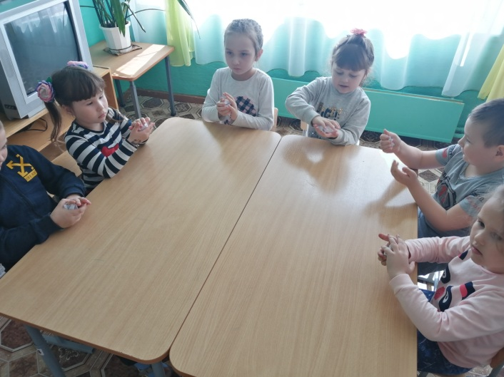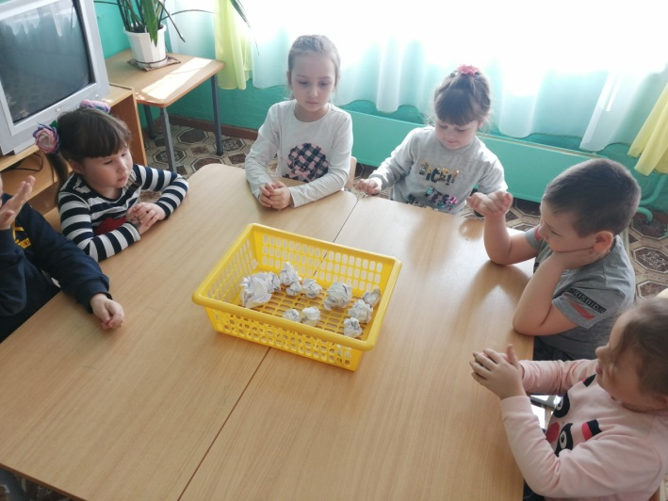

Также дети попробовали оторвать кусочек бумаги от полоски, получилось это легко. И дети сделали вывод, что бумага непрочная – она легко рвется.
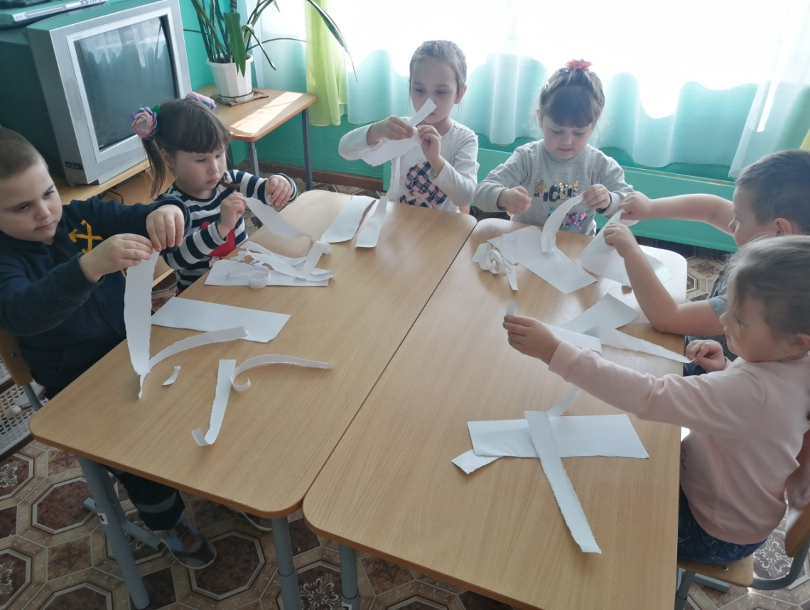
Цель этих игр – развивать моторную функцию рук, творческий потенциал, закреплять свойства бумаги. Формировать привычку к труду.
Опыт «Свойство бумаги, как впитывающая способность» Что бумага хорошо впитывает воду, дети убедились, когда опустили в блюдце с водой полоски бумаги. Сделали вывод, что бумага намокает в воде и расползается.
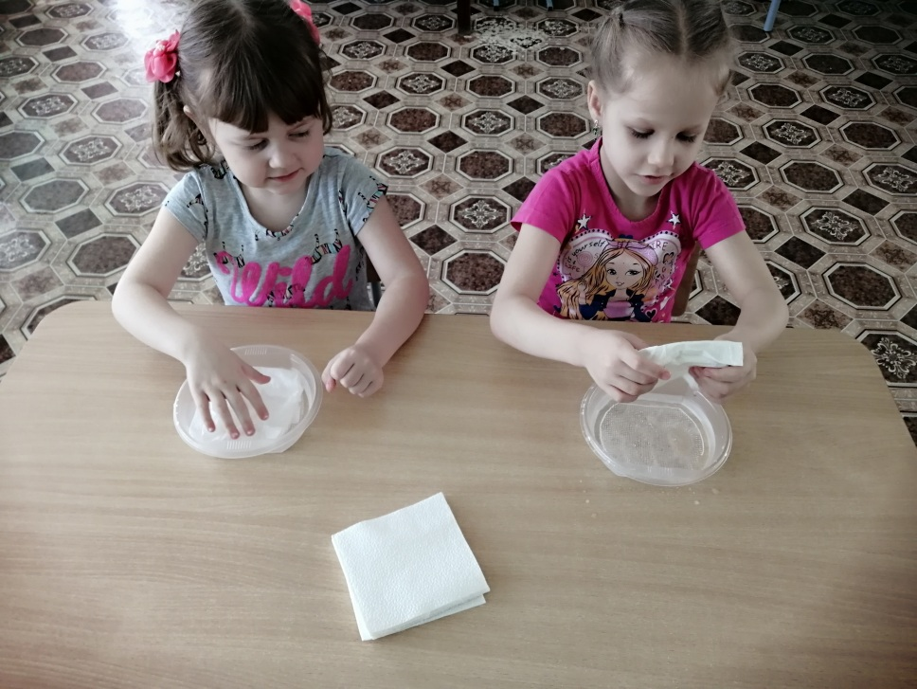

Также дети наблюдали, как бумага хорошо горела. Дети сделали вывод: бумага хорошо горит, но это свойство очень опасно, его может проверить только взрослый.
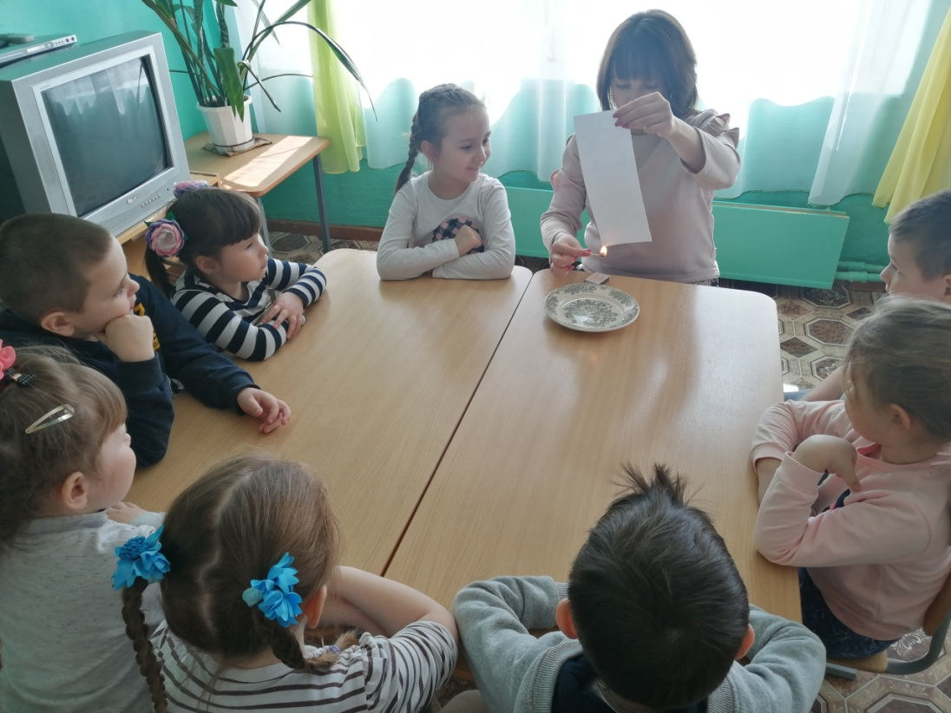

Игра с бумажным корабликом и лодочкой (дети пускают их в тазике с водой) цель - закреплять свойства бумаги.
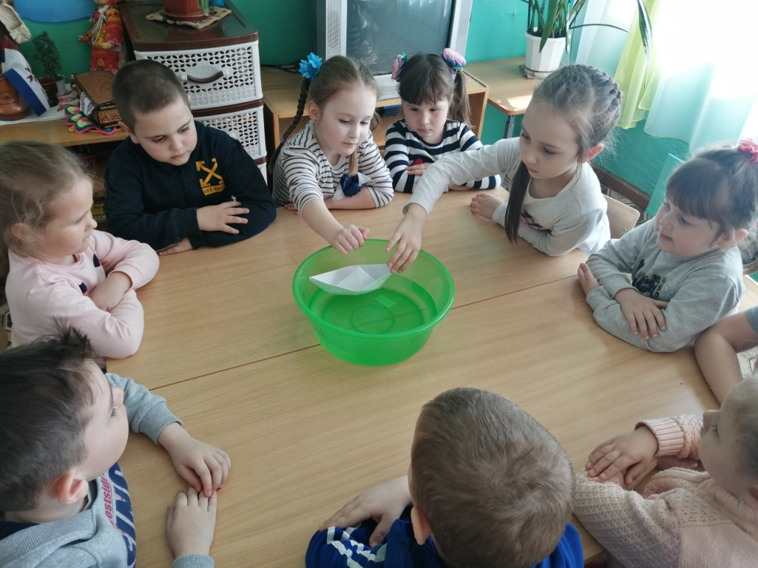

Конструирование «Лодочка»
Цель - закреплять свойства бумаги, учить складывать бумагу в разных направлениях, делать лодочку.
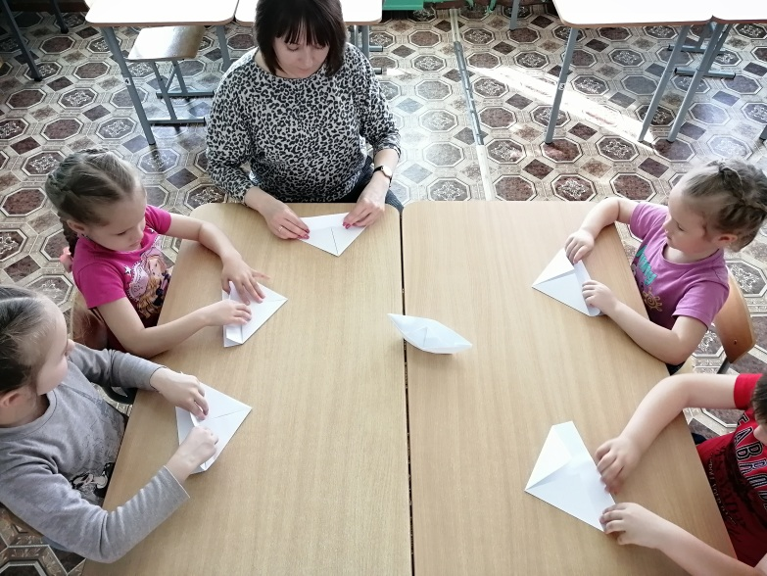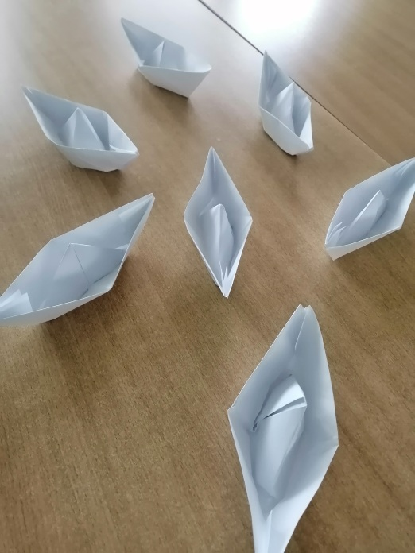

«Свойства бумаги»
Цель: показать детям, что бумага обладает такими свойствами, как гладкая –шершавая, толстая – тонкая, белая – цветная и что на бумаге можно рисовать.
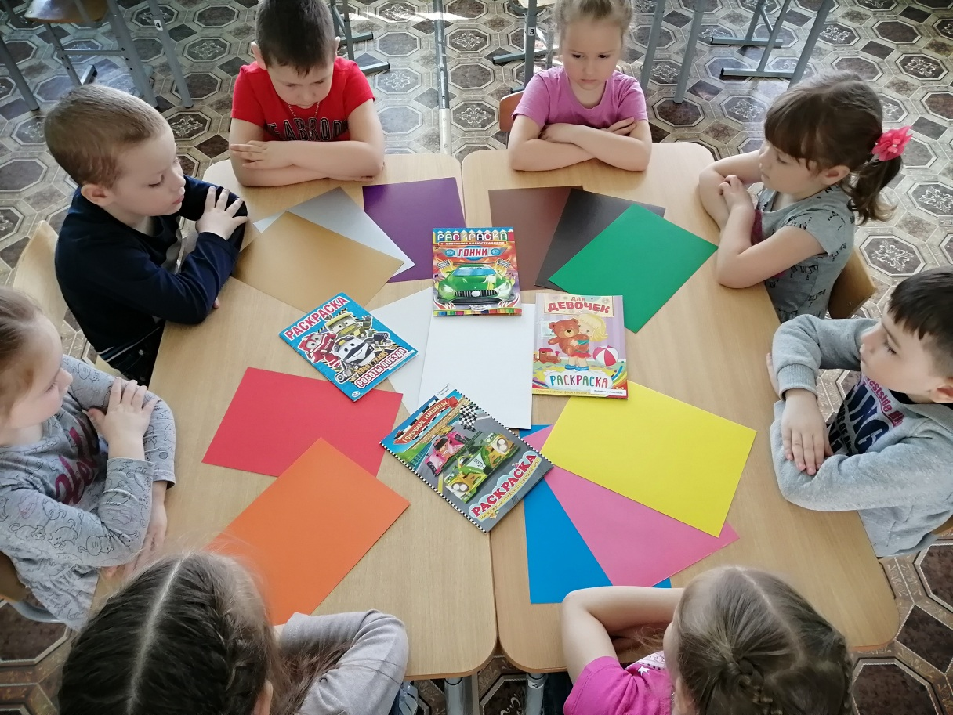
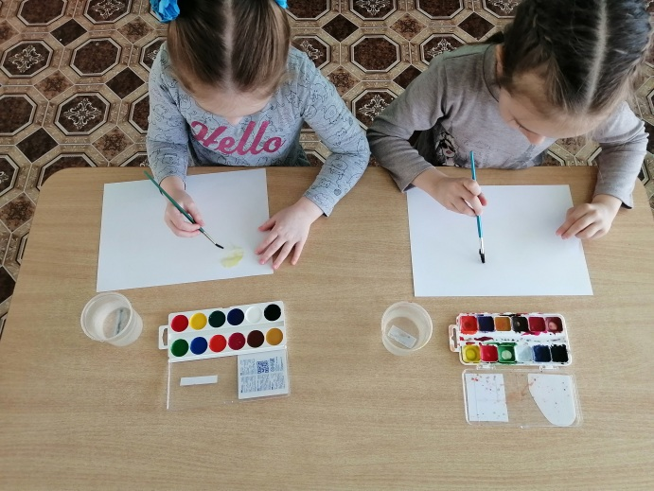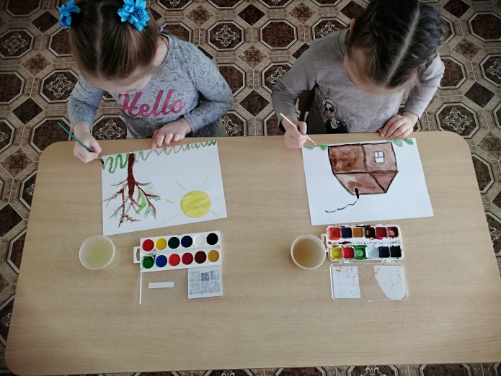

Дидактическая игра «Найди предмет, сделанный из бумаги».
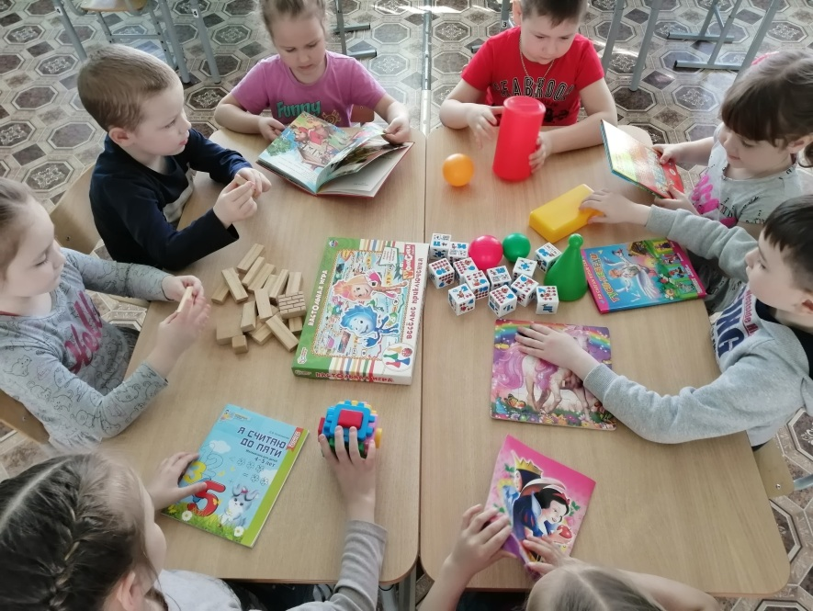

Выводы
Дети по завершению проектно-исследовательской деятельности «Бумага ее качества и свойства» показали хорошие знания свойств бумаги. Говорили, что бумага бывает белая, цветная, гладкая, шершавая, что она шуршит, легко мнется, не принимает прежнюю форму, что бумага легко режется, рвется, намокает в воде, расползается т.к. она непрочная и хорошо горит.
И еще не менее важным стало то, что дети запомнили, что надо бережно относится к бумаге, тем самым беречь нашу природу!

